|  |  |
| --- | --- |
| **Title：** | MyKey & MyKey setting |

|  |  |  |  |
| --- | --- | --- | --- |
| **Version** | **Date** | **Document Owner** | **Changes** |
| <1.0> | 2020.2.11 | 刘晓刚 | 初稿 |
| <1.0> | 2020.2.17 | 刘晓刚 | Review后修改 |

目录

1需求介绍 2

1.1背景／目的： 2

1.2备注 2

2需求内容 3

2.1 MyKey 首页 3

2.2 钥匙分类 3

2.2 Mykey 信息 4

2.3 创建Mykey 6

2.4 音量限制 6

2.5 请勿打扰 6

3.5 牵引力控制 7

3.6 车速限制 8

3.7 超速警告 9

3.8 清除Mykey 10

3.9 安全带静音 11

# 1需求介绍

## 1.1背景／目的：

yKey 功能允许用户对钥匙进行设置，用来限制某些驾驶模式，例如限制最高车速、开启超速警告等功能，可帮助用户养成安全的驾驶习惯。此文档用以定义【MyKey&MyKey setting】在设置中的 HMI 规范，入口，以及交互逻辑。

管理员钥匙（admin key）：未设置 MyKey 的钥匙为管理员钥匙。

MyKey 钥匙：设置了 MyKey 的钥匙为 MyKey 钥匙。

## 1.2备注

1. 本 MRD 以横屏交互图为事例，MyKey 需求需要开发横屏、竖屏 2 种版本。（UE 关注）

2. 本 MRD 中的弹窗，可复用弹窗附件。（UE 关注）

# 2需求内容

## 2.1 MyKey 首页

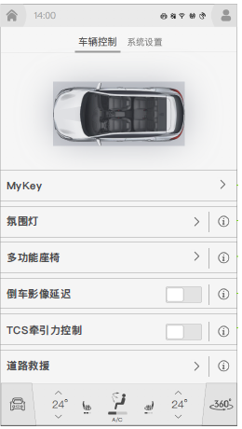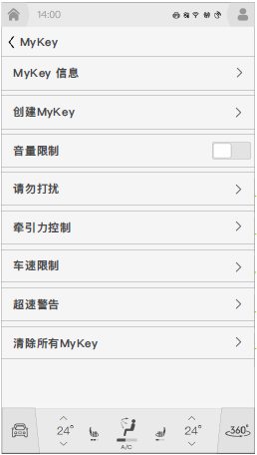

**备注**：中国区 MyKey 功能中去除 911 救援、紧急救援功能

## 2.2 钥匙分类

MyKey 首页展示哪些功能与用户的钥匙类别有关，请查看下图：

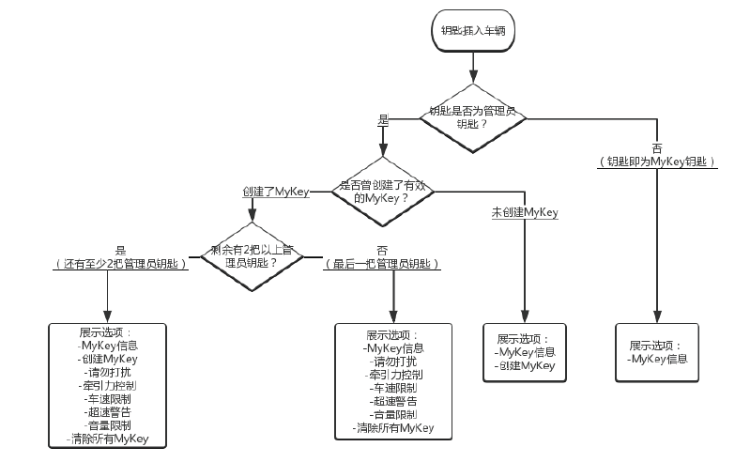

说明：

1. 当最后一把钥匙设定为MyKey钥匙时，该钥匙在下次上电后极为mykey钥匙。

2. 管理员钥匙&MyKey 钥匙判定逻辑为：

钥匙是否为管理员钥匙？ —— 是 —— 是否曾创建了有效的 MyKey？ —— 创建了 MyKey —— 剩余有 2 把以上管理员钥匙？ —— 否 —— 展示选项

## 2.2 Mykey 信息

用户点击 MyKey 信息时，弹窗展示如下：

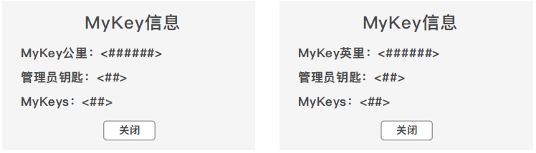

**备注：**

1. 根据系统的距离单位选择弹窗类型。距离单位为公里则展示 MyKey 信息弹窗公里，英里亦然

2. 当 MyKey 信息中距离为 0 公里/英里时，隐藏 MyKey 信息中-【MyKey 公里/英里】这一行。

3. 弹窗 10s 后自动关闭。

4. 管理员钥匙计数= IKS 查找表中管理员 IKD 类型的总数

5. MyKeys 计数 = IKS 查找表中 MyKey IKD 类型的总数

## 2.3 创建Mykey

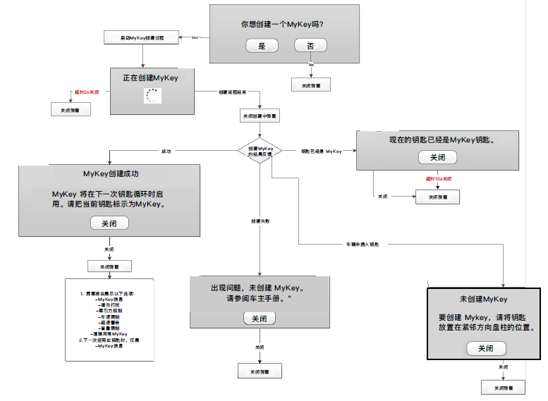

OpenPoint：

创建Mykey钥匙的时候，放置的位置根据各个项目有所不同，有的放在USB充电槽，有的放到扶手箱里面，CD542和U625ICA放置的位置需要和系统这边进行确认！然后修改文案

## 2.4 音量限制

1. 音量限制允许用户将音频系统的最大音量限制为 45%，该功能为开关。默认为关闭。

1. 当此功能开启后，用户仅可将音量滑块滑动至 45%位置，并禁用汽车自动音量调节功能。

## 请勿打扰

1. 管理员钥匙可将请勿打扰功能设置为【一直开启】和【用户可选】。默认为用户可选。

2.“请勿打扰”功能入口在设置-电话设置中。

3. 【一直开启】：选中后，“请勿打扰”强制开启，MyKey 用户不可操作该功能开关。

1. 【用户可选】：选中后，MyKey 用户可正常操作该功能开关。

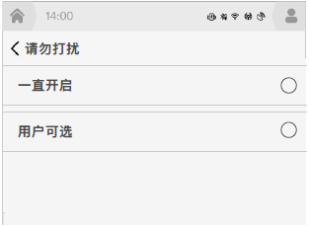

## 牵引力控制

1. 管理员钥匙可将牵引力控制功能设置为【一直开启】和【用户可选】 默认为用户可选。

2.“牵引力控制”功能入口在车辆控制

3. 【一直开启】：选中后，“牵引力控制”强制开启，用户不可操作该功能开关。

4. 【用户可选】：选中后， MyKey 用户可正常操作该功能开关。

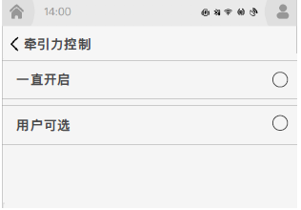

## 车速限制

管理员钥匙可以配置 MyKey 钥匙车速显示选项为 100, 110, 120,130 km/h,

此功能开启后，将生成三条警告消息，以警告受限用户并限制车速（RD 关注接口）：

1. 车辆启动时

2. 接近限制速度 8-4km/h 时

3. 距离限制速度 0.25 km / h 时

其中：

一旦受限用户接近限制速度或达到限制速度并激活警告后，车速必须降至距离限制速度 12km/h 以上时，才可重新启动 MyKey 车速限制。

在下列情况下，车速超过限制速度是可以接受的（RD 关注接口）：

 车辆正在下坡行驶

 车辆快速加速到极限时，需要车速暂时超过目标作为平滑功能

实际速度与标称速度有偏差，以实际速度为准，计算公式查看附录。（RD 关注接口）

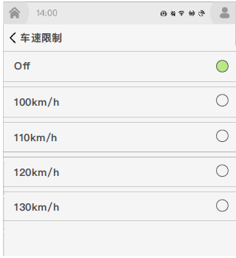

## 超速警告

超速警告功能开启后，可在速度超过设定值 75，90，100 km / h 生成声音和视觉警告。（RD 关注接口）默认为关闭。

其中，

 当 MyKey 车速限制与超速警告设置速度冲突时，将超速警告设置为 off

 车速限制为 100km/h，超速警告选项 90，100 km / h 置灰

 车速限制为 110km/h，超速警告选项 100km/h 置灰

 一旦受限用户接近限制速度或达到限制速度激活警告后，车速必须降至距离限制速度 8km/h 以上时，才

可重新启动 MyKey 超速警告

 实际速度与标称速度有偏差，以实际速度为准，计算公式查看附录。（RD 关注接口）

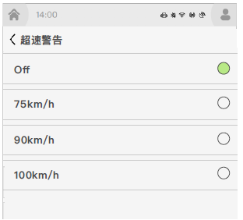

## 清除Mykey

1. 该功能将清除该车上所有MyKey 设置，并将所有MyKey 钥匙恢复为管理员钥匙。MyKey 功能无法单独移除某一项。

2. 执行“清除所有 MyKey”后，MyKey 公里里程表将重置为零。

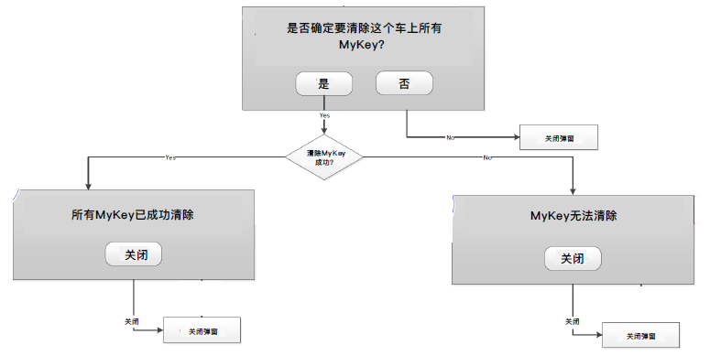

## 安全带静音

 该功能项在 MyKey 页面中为隐藏。当钥匙为 MyKey 用户时，强制开启。

 开启后，当未系上安全带时，音响将静音；当系上安全带时，音响将解除静音。